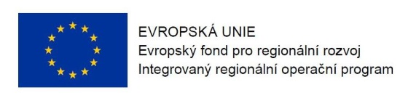
Program semináře pro žadatele k 52.výzvě v rámci IROP:
„Revitalizace vybraných památek II“

Datum: 14. 10. 2016

Místo konání: Bea centrum Olomouc, sál Zéta, Třída Kosmonautů 1288/ 1 Olomouc

Zahájení: 14.10. 2016, 9:30 hodin
Předpokládané ukončení: 13:30 hodin

9:00 – 9:30 Prezence účastníků + malé občerstvení

9:30 – 9:35 Úvodní slovo zástupce Eurocentra Olomouc
Mgr. Miroslav Krša, vedoucí Eurocentra Olomouc

9:35 – 9:45 Integrovaný regionální operační program a přehled dalších dotačních možností pro obce, představení struktury a rolí Řídicího orgánu IROP a Centra pro regionální rozvoj České republiky
Ing. Jitka Ondrušková, Centrum pro regionální rozvoj České republiky

9:45 – 10:45 Vyhlášená 52. výzva IROP „Revitalizace vybraných památek II“ - parametry výzev, podporované aktivity, způsobilé výdaje, povinné přílohy žádosti o podporu, dotazy
Ing. Jitka Ondrušková, Centrum pro regionální rozvoj České republiky

10:45 – 11:00 Přestávka + diskuse

11:00 – 11:30 Vyhlášená 52. výzva IROP „Revitalizace vybraných památek II“ - systém příjmu a hodnocení žádosti o podporu a další administrace projektu, dotazy
Ing. Jitka Ondrušková, Centrum pro regionální rozvoj České republiky

11:30 – 12:00 Coffee break + diskuse

12:00 – 12:30 Základní informace o aplikaci MS2014+, postup při podání žádosti o podporu, dotazy Ing. Kateřina Procházková, Centrum pro regionální rozvoj České republiky

12:30 – 13:00 Zadávání a kontrola veřejných zakázek, dotazy
Mgr. Barbora Dedková, Centrum pro regionální rozvoj České republiky

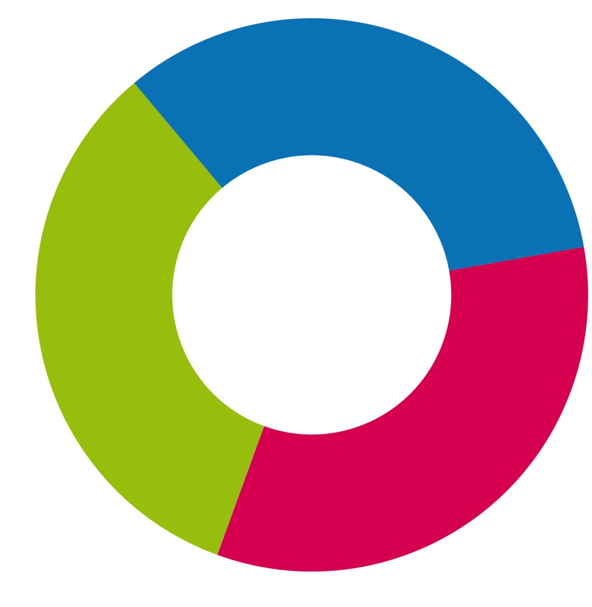
13:00 – 13:30 Diskuse

13:30 Závěr

